Erkunden (toepffer v3/ in bearbeitung)
Das Medienarchiv der Künste verfügt aktuell über fast 50'000 Medien. Für das einfache Erkunden von relevanten Inhalten bietet das Medienarchiv einige voreingerichteten Zugänge. Sie ordnen sowohl redaktionell wie automatisiert die wachsende Menge an Inhalten.

ZHdK-Katalog
Der ZHdK-Katalog kann direkt über den Erkunden-Tab auf der Willkommensseite oder von allen anderen Seiten innerhalb des Medienarchivs erreicht werden. Dieser Katalog bietet einen strukturierten Zugang zu einer Vielzahl aktueller Inhalte aus Lehre und Forschung an der ZHdK.
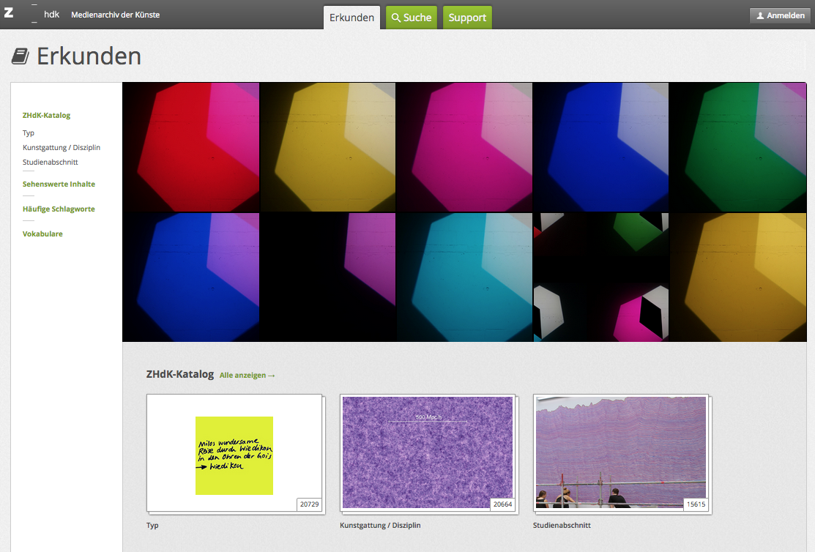
Der ZHdK-Katalog ermöglicht es, Inhalte geordnet nach Werkgattungen (Design, Film, Kunst etc.), Projekttypen (Lehre, Forschung, Dokumentation etc.) oder nach ZHdK-Einheiten (Departemente, Institute, Vertiefungsrichtung etc.) zu erkunden.

Kunst-Gattung
Unter dem Begriff der Kunst-Gattung wird das breite Spektrum der an der ZHdK gelehrten, erforschten und vermittelten Inhalte abgedeckt: Architektur, Design, Film, Fotografie, Kunst, Literatur, Musik,Tanz, Theater.

ZHdK-Projekttyp
Diese Kategorie ermöglicht das Erkunden der Inhalte nach gängigen Projekttypen, z.B.: Abschlussarbeiten, Ausstellung, Dokumentation, Forschung, im Studium entstanden, Recherche.

Bereich ZHdK
Hier können Inhalte in Bezug auf ihren institutionellen Entstehungskontext an der ZHdK wie Departementen, Instituten oder Vertiefungsrichtungen erkundet werden.

Sehenswerte Inhalte
Der Zugang „Sehenswerte Inhalte“ bietet einen guten Überblick über gelungene Projekte, bemerkenswerte Dokumentation und interessante Sammlungen im Medienarchiv der Künste.
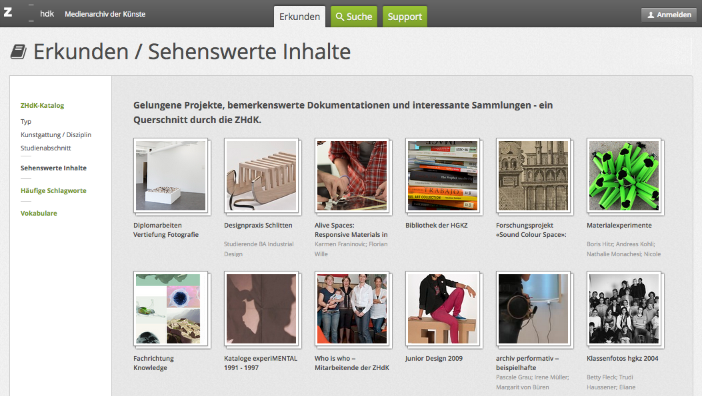
Die Projekte werden durch die Verantwortlichen des Medienarchivs ausgewählt – Vorschläge sind sehr willkommen.

Schlagworte
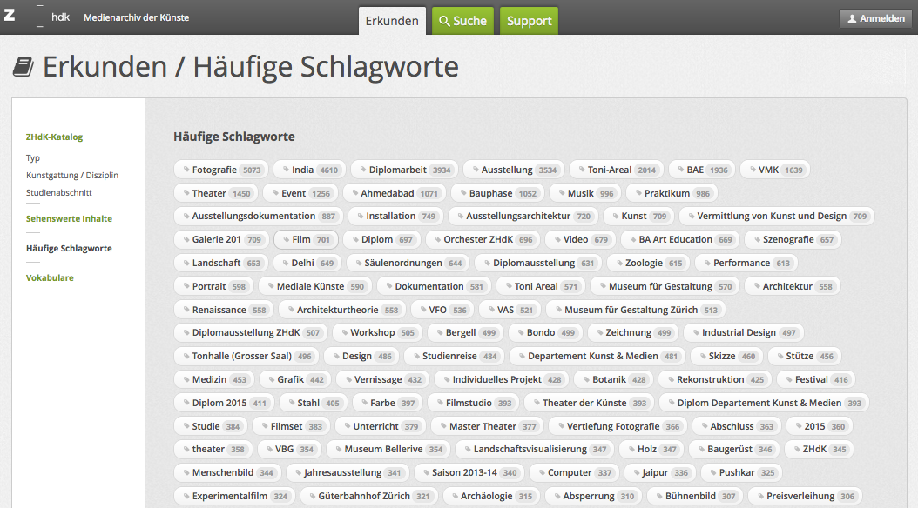
Ein weiterer Zugang zu den Medieneinträgen und Sets bieten die Schlagworte. Schlagworte sind frei vergebene Begriffe, ähnlich Tags. Sie können verschiedene Bezüge zu Inhalte und Motiven der Medieneinträge haben.

Vokabulare
Ein fachspezifischer Zugang bilden die Vokabulare. Diese bieten zusätzliche Funktionen beim Arbeiten mit und Auswerten von Mediensammlungen an und sind in einem Expertenumfeld zu empfehlen.
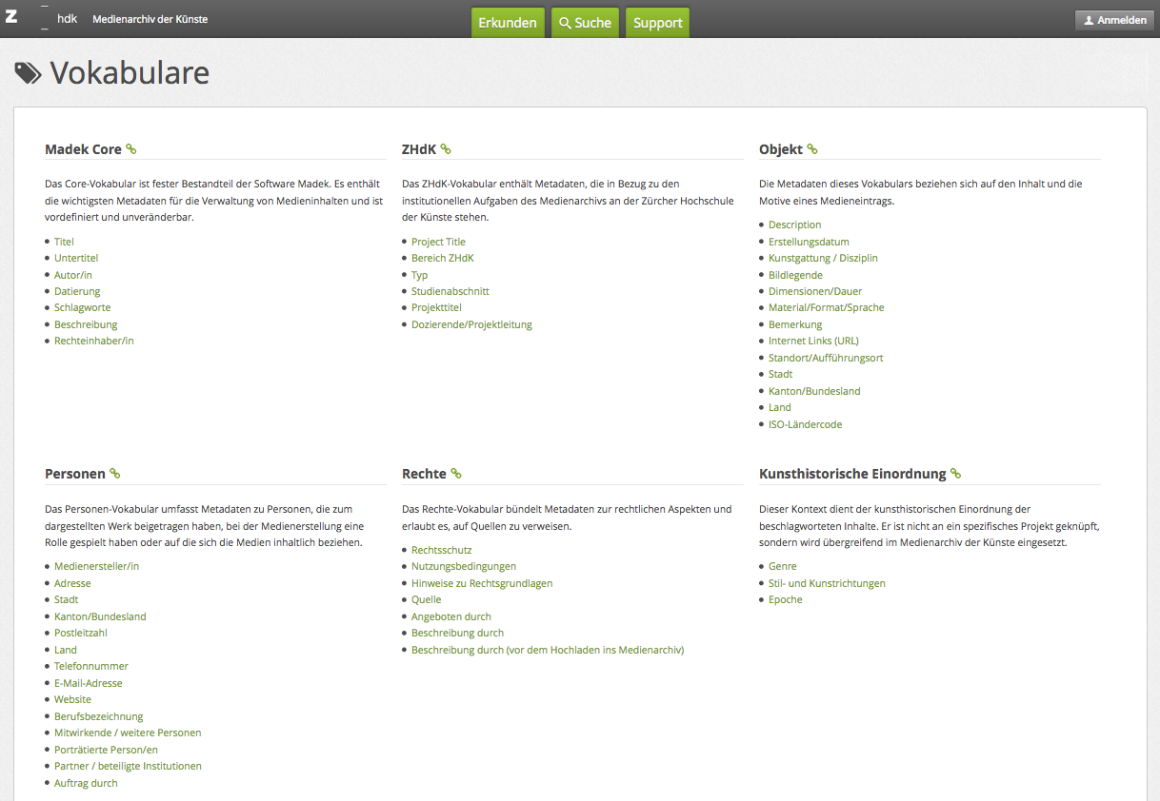

Eigene Inhalte
Für angemeldete Nutzer gibt es einen weiteren wichtigen Zugang, der ebenfalls über einen Tab in der Kopfleiste erreicht wird. Dieser ist mit „Mein Archiv“ bezeichnet und bietet direkten Zugang zu den eigenen Inhalten.
Weitere Informationen zur Ansicht "Mein Archiv"

